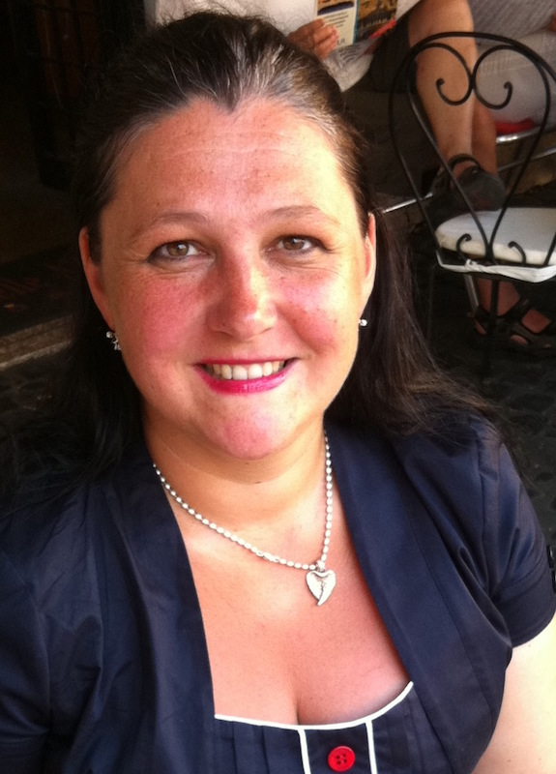 Arbeitsblätter SM  Zur Person  Axel van Trotsenburg arbeitet seit drei Jahrzehnten bei der Weltbank. Als Managing Director of Operations steht der promovierte Volkswirtschaftler, der sowohl die österreichische als auch die niederländische Staatsbürgerschaft besitzt, in der Hierarchie der Bank an zweiter Stelle und verantwortet ihr operatives Geschäft.  Aufgabe:  - Lesen Sie den Text und Nehmen Sie Stellung zur Aussage der Welt-Bank!  Quelle: Spiegel-online vom 27.04.2020 |  | Zur Vertiefung!  Thema: Q3.3 Integration von Schwellen- und Entwicklungsländern in Weltwirtschaft und Weltgesellschaft  Corona-Prognose der Weltbank  "Auf die Entwicklungsländer rollt ein Tsunami zu"  Mit 160 Milliarden Dollar will die Weltbank die Folgen der Coronakrise bekämpfen. Der Managing Director der Bank erklärt, warum das längst nicht ausreicht - und wie reiche Staaten den Armen wirklich helfen könnten.  Ein Interview von Georg Fahrion vom 27.04.2020 in Spiegel-online  SPIEGEL: Herr van Trotsenburg, welche Entwicklungsländer wird die Coronakrise am härtesten treffen?  Van Trotsenburg: Diese doppelte Gesundheits- und Wirtschaftskrise wird an keinem Land vorbeiziehen. Besonders gefährdet sind die ärmsten Länder, vor allem die fragilen Staaten, wo es kriegerische Konflikte gibt, Slums und große Flüchtlingslager, in denen die Menschen auf engstem Raum zusammenleben. Geografisch lässt sich das nicht klar eingrenzen: sicherlich einige Regionen Afrikas, aber möglicherweise auch Orte wie Cox‘ Bazaar in Bangladesch.  SPIEGEL: Bisher scheint sich die Pandemie vor allem in den Industrieländern auszubreiten  und weniger im globalen Süden. Hat die Weltbank dafür eine Erklärung?  Van Trotsenburg: Haben wir nicht. In den OECD-Ländern wird mehr getestet, wahrscheinlich liegt in den Entwicklungsländern die Dunkelziffer höher. Doch selbst wenn es dort noch nicht so schlimm ausschaut, können die Zahlen plötzlich steil ansteigen, wie Europa es ja gerade schmerzlich erlebt hat. Was uns besonders Sorgen macht, ist der Mangel an medizinischer Infrastruktur: Während in einigen europäischen Ländern ein Arzt auf 300 Leute kommt, sind es in manchen Ländern Afrikas bis zu 70.000 Menschen pro Arzt. Auf diese Länder rollt ein gesundheitspolitischer und wirtschaftlicher Tsunami zu.  "Afrika wird die erste Rezession in einem Vierteljahrhundert erleben"  SPIEGEL: Indiens Premier Narendra Modi hat gewarnt, die Coronakrise könnte sein Land um eine ganze Generation zurückwerfen. Alarmismus oder ein realistisches Szenario?  Van Trotsenburg: Ich werde nicht spekulieren, um wie viele Jahre die Welt zurückfällt, aber es wird wesentlich schlimmer werden als in der Weltfinanzkrise ab 2007. Afrika wird die erste Rezession in einem Vierteljahrhundert erleben. Wir sehen bereits die Effekte in den Kleinstaaten in der Karibik, die vom Tourismus abhängig sind, der schon jetzt stark leidet. Zudem sinken die Rücküberweisungen von Emigranten etwa aus den USA in diese Länder.  SPIEGEL: Die Weltbank hat angekündigt, innerhalb der nächsten 15 Monate 160 Milliarden Dollar gegen die Pandemie einzusetzen.  Van Trotsenburg: Wir sind uns bewusst, dass das allein die Probleme nicht lösen wird. Allein die ärmsten Länder haben zusammengenommen ein Bruttosozialprodukt von rund 2000 Milliarden Dollar, davon werden wir nur wenige Prozent ausgleichen können. Aber wenn wir dazurechnen, was der Internationale Währungsfonds und andere multilaterale Organisationen tun, kommt schon einiges zusammen.  SPIEGEL: Auf welche Höhe schätzen Sie den gesamten Finanzbedarf des globalen Südens in dieser Krise?  Van Trotsenburg: Das lässt sich nicht genau beziffern, da ist zu viel in Bewegung. Das Einzige, was ich sehen kann: Die Dimensionen sind enorm. Es wird viel mehr benötigt, als zur Verfügung steht, das ist völlig klar.  SPIEGEL: Die reichen Länder scheinen sich derzeit selbst am nächsten zu sein. In der vergangenen Woche haben die G20 ein Schuldenmoratorium für die 77 ärmsten Länder verkündet, es geht um gerade mal 14 Milliarden Dollar. Das sind doch Peanuts.  Van Trotsenburg: Jeder muss jetzt tun, was er kann. Wenn Geber momentan kein zusätzliches Kapital für diese Länder bewilligen, sollten sie wenigstens nicht auf die Rückzahlung von Schulden bestehen.  "Was nützen Empfehlungen zum Händewaschen, wenn es in einem Slum nicht mal Leitungswasser gibt?"  SPIEGEL: Wie plant eine multilaterale Finanzorganisation in so einer beispiellosen Situation?  Van Trotsenburg: Man darf sich von der Größe des Problems nicht lähmen lassen. Wir müssen sehr schnell agieren, und wir können nicht nach dem alten Schema vorgehen. Ein Beispiel: Im März haben wir innerhalb von zwei Wochen Hilfsprogramme für 25 Länder vorbereitet. Normalerweise dauert so etwas neun bis zwölf Monate. Wir arbeiten sieben Tage die Woche, 16 oder 17 Stunden pro Tag.  SPIEGEL: Wenn die Weltbank nun ihr ganzes Kapital in den Kampf gegen die Pandemie wirft, bedeutet das, dass für andere Programme kein Geld mehr zur Verfügung steht. Wo werden Sie zusammenstreichen?  Van Trotsenburg: Wir werden viele Investitionen verschieben müssen, etwa Infrastrukturprojekte, die im Moment vielleicht nicht essenziell sind. Aber viele Projekte kann man nicht einfach stoppen. Denken Sie an die Wasserversorgung. Man kann die schönsten Empfehlungen geben, wie man sich richtig die Hände wäscht. Aber was nützt das, wenn es in einem Slum nicht mal Leitungswasser gibt?

